Spring框架的六大模块

# Spring框架的六大模块：



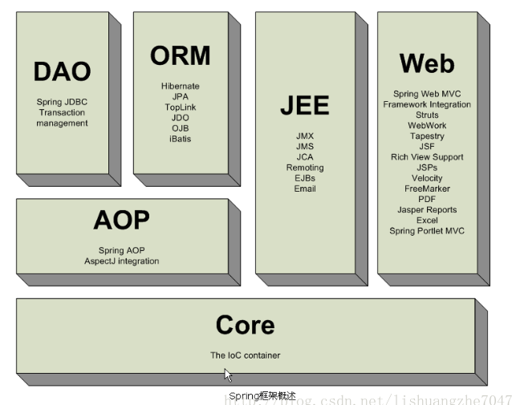

Spring提供了一站式解决方案。

